114年1月15日餐點照片
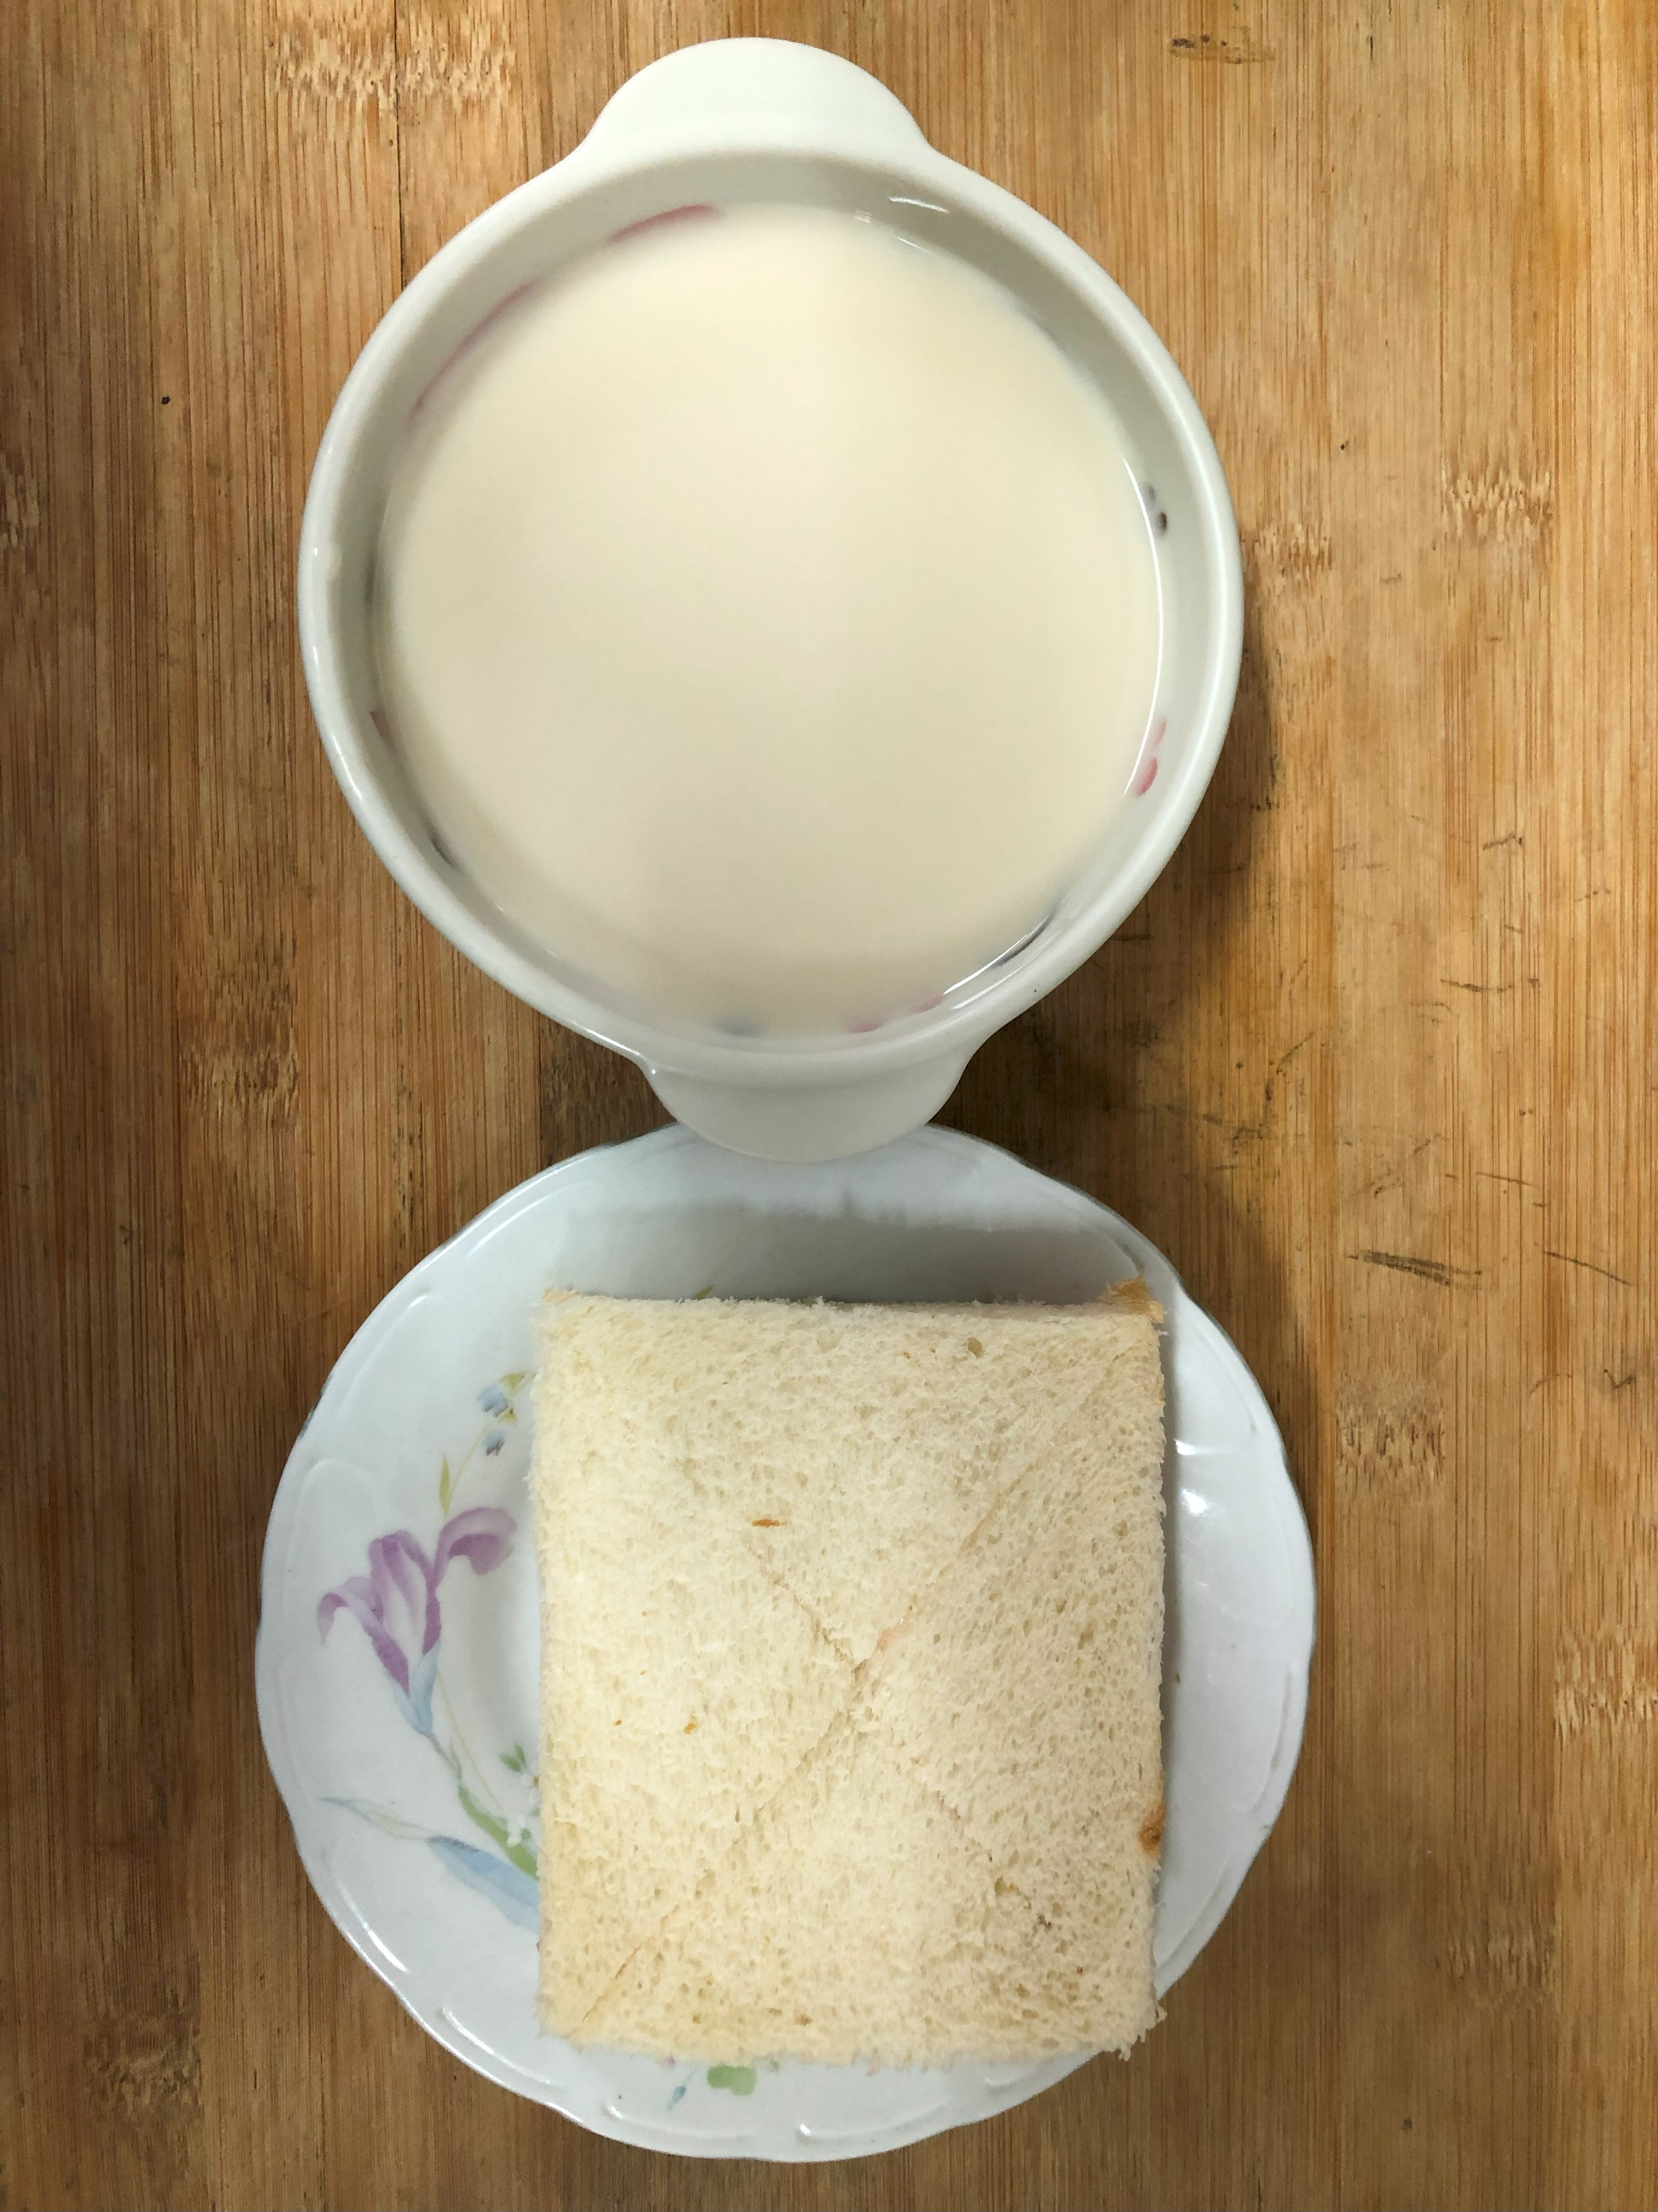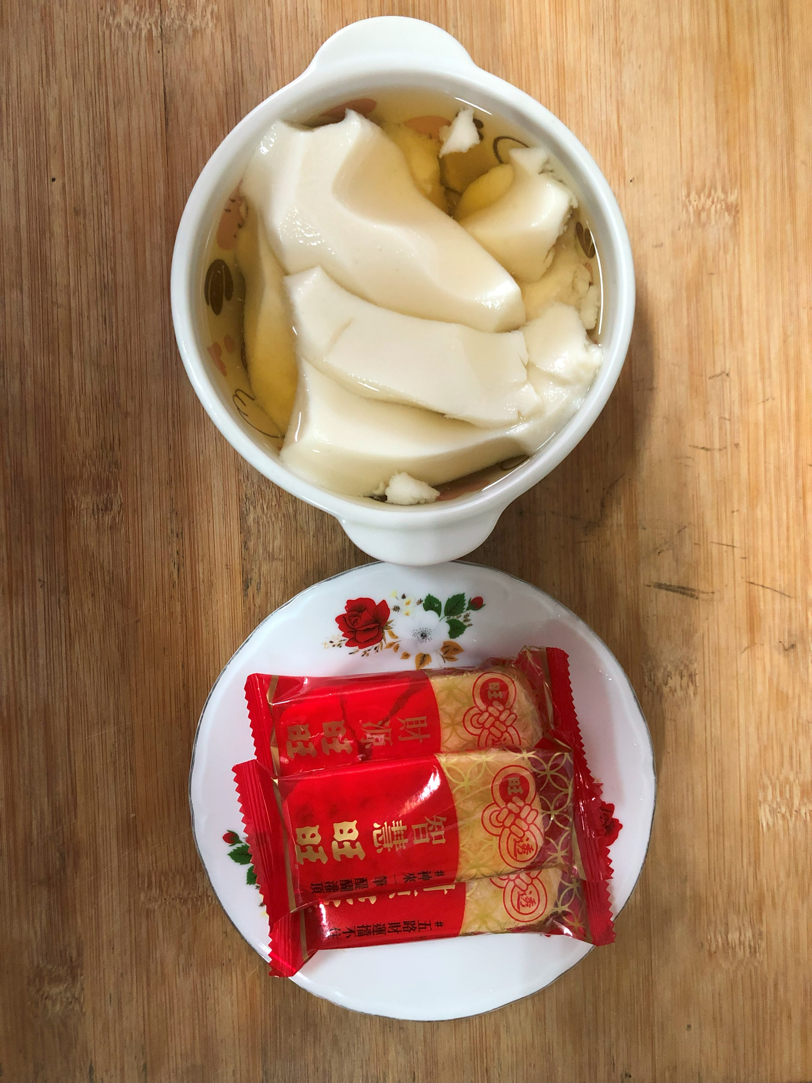
早餐(奶酥薄片、豆奶) 下午點心(豆花、餅乾)
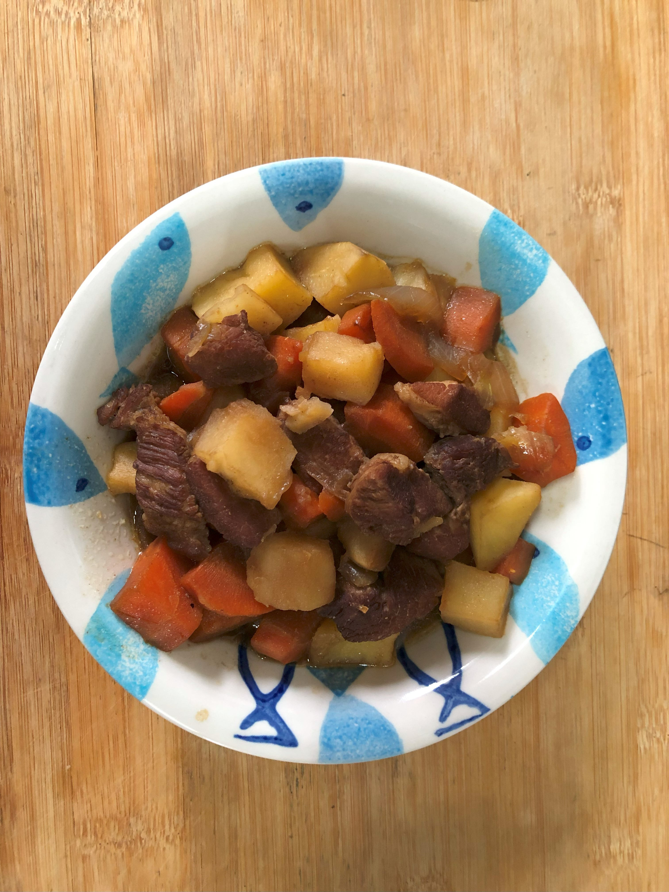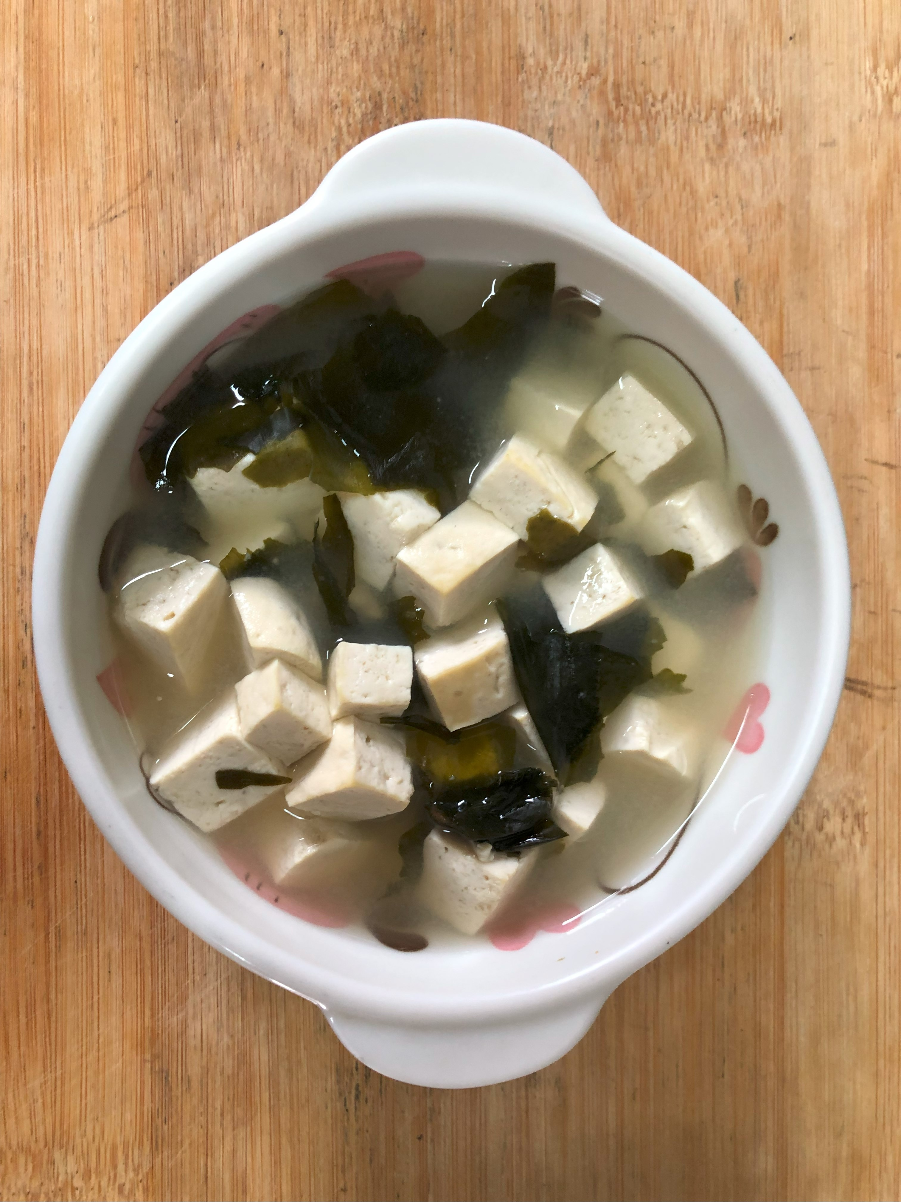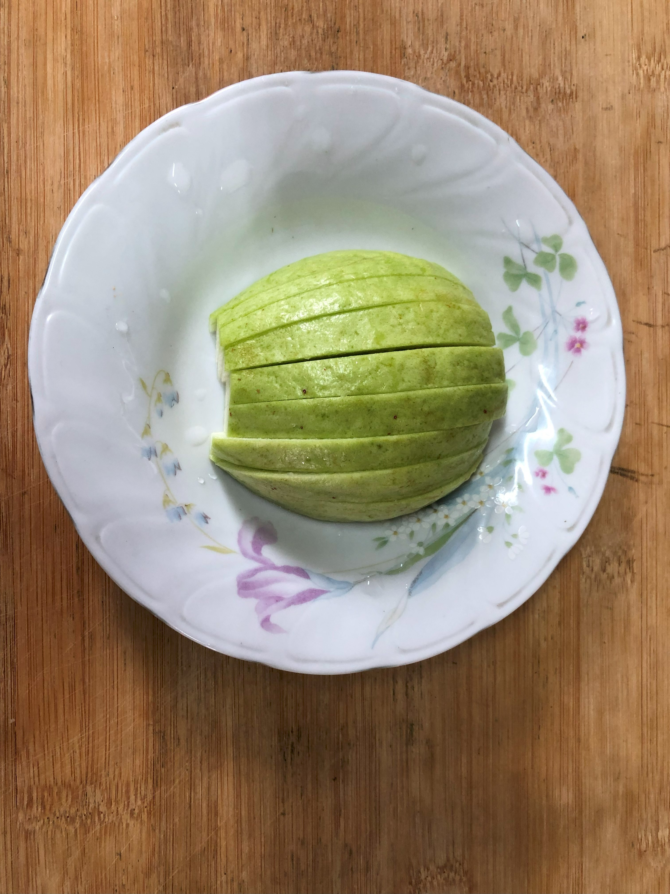
午餐(台式南洋風味燴飯、豆腐味噌湯、芭樂)

